Дата: 16.12.2024 Клас: 2-А,Б

Предмет: Англійська мова

Тема: Пори року. Осінь.

Мета: актуалізувати слова з тем “Пори року”, “Погода”, “Члени родини” та закріпити їх уживання в усному мовленні, формувати навички правильної вимови звуків англійської мови, формувати навички письма, розвивати пам'ять,виховувати усвідомлення важливості вивчення англійської мови

Вчитель: Глуговська Л.Г.

Хід уроку

***1.Привітання.***

Т: Hello, boys and girls! Здрастуйте, хлопчики та дівчатка!

***2. Listening / Слухання***

# Переглянемо відео та послухаємо “Weather - How's the weather?”

<https://www.youtube.com/watch?v=P9abGg_gF1s>

***3.Speaking/Говоріння***

***Вправа 1 ст.42***

***Назвемо погоду восени:***

***stormy /стормі/ шторм***

***rainy /рейні/ дощ***

***cloudy /клауді/ хмарно***

***leaf /ліф/ листочок***

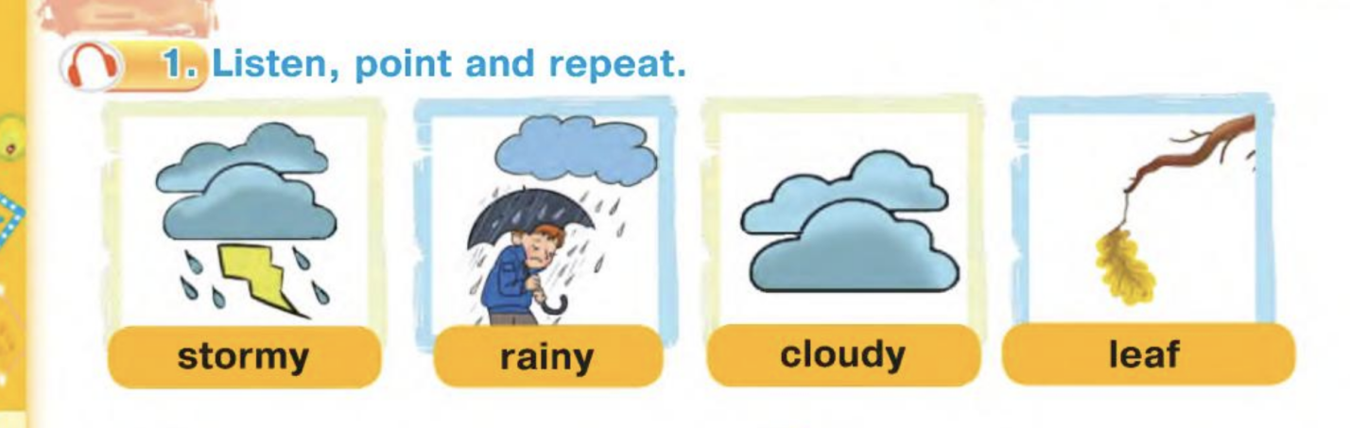

***4.Reading / Читання***

***Вправа 2 ст.42***

***Прочитаймо речення:***

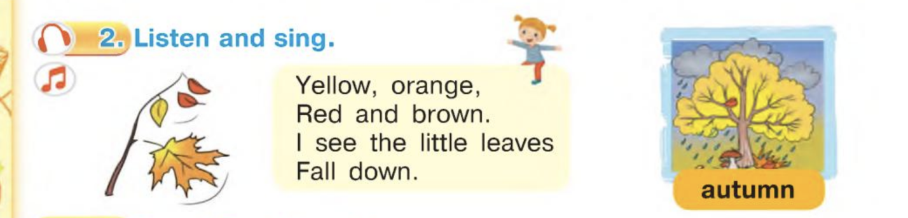

1. ***Quiz / вікторина***

***Clothes, want and seasons***

***<https://www.liveworksheets.com/w/en/english-second-language-esl/768313>***

***6.Writing /Письмо***

***The 16 of December***

***Працюємо в зошитах:***

***True /тру/ правда, false /фолс/ неправда***

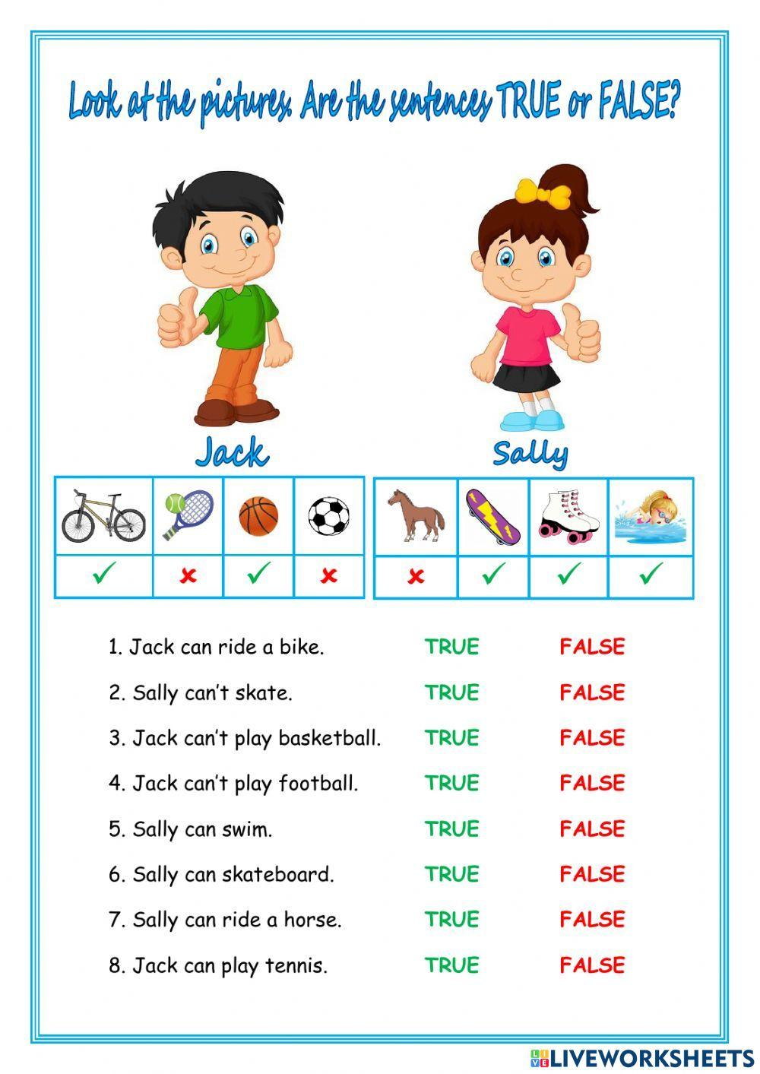

***7. Homework/ Домашнє завдання***

1. Опрацювати конспект уроку, переглянути відео.

**Надіслати виконані завдання на освітню платформу Human або**

**на Viber (0964124047)– Людмила Григорівна.**

**Бажаю успіху!**